MAZDA MX-30 e-skyactiv R-EV
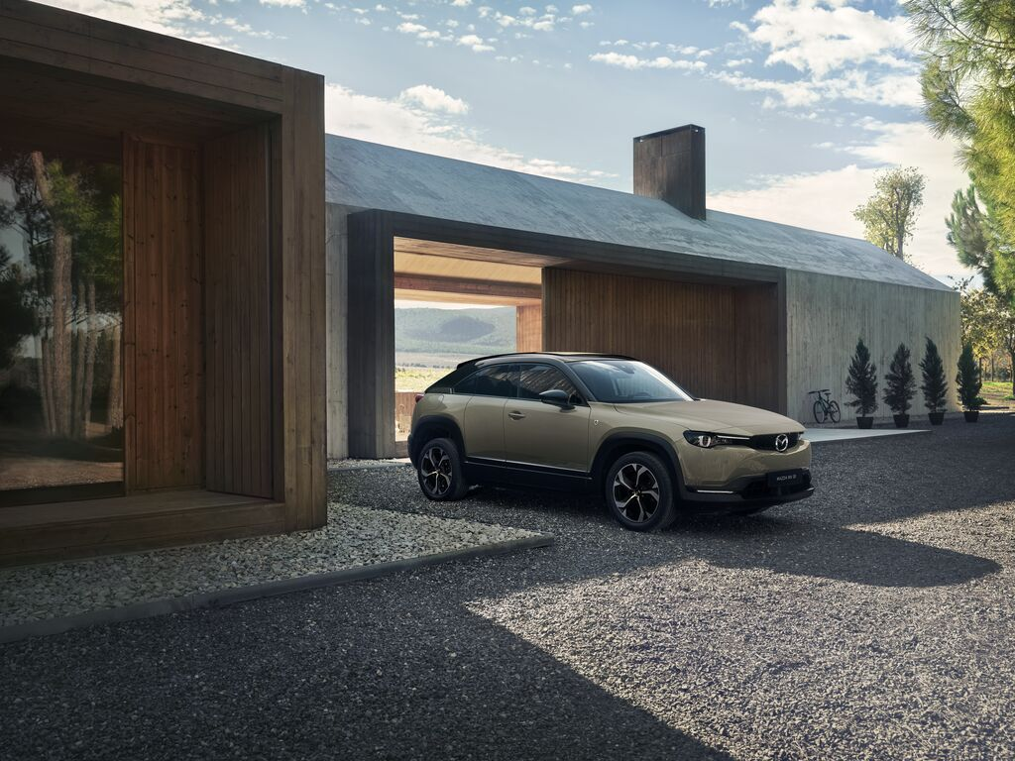

Índice
1| Mensaje de la Directora de programa 3
2| MAZDA MX-30 E-SKYACTIV R-EV 6
3| UN HÍBRIDO ENCHUFABLE CON UN MOTOR ROTATIVO QUE ACTÚA COMO GENERADOR 15
4| MAZDA MX-30 E-SKYACTIV R-EV “EDICIÓN ESPECIAL R” 21
5| ESPECIFICACIONES TÉCNICAS 24

- Mensaje de la Directora de programa
Todavía están recientes las restricciones impuestas por la pandemia de COVID-19. La sociedad ha cambiado y todos hemos hecho ajustes en nuestros estilos de vida. Ahora que estas formas adaptadas de vivir y de trabajar se han convertido en nuestra nueva normalidad, y que podemos acceder a tanta información sin movernos de casa, las experiencias de la vida real tienen un valor aún mayor del que tenían antes.
Por eso, queremos que los clientes de Mazda puedan participar de ese placer de ver y tocar la realidad en persona, y de vivir nuevas experiencias. Del mismo modo, queremos acompañarlos en esa búsqueda de “una vida que refleje quiénes son”, y ser parte de las sensaciones que producen los desafíos y las nuevas experiencias. Con esas expectativas, lanzamos en 2020 el Mazda MX-30, un vehículo que, en mi opinión, ofrece una serie de valores únicos:
- La posibilidad de desplazarse de una manera cómoda, sencilla y respetuosa con el medio ambiente.
- La posibilidad de ir de un lado a otro sin un sentimiento de restricción, sintiéndonos seguros de nuestras decisiones.
- La posibilidad de refrescar la mente y sentirnos positivos y a gusto cada vez que subimos a un coche.
El Mazda MX-30 materializa todos esos valores mediante la adopción de tecnologías de electrificación, a través de una placentera experiencia de conducción Jinba Ittai, de un diseño familiar y accesible, y de un habitáculo en el que el uso de los materiales transmite calidez y relaja el cuerpo y la mente. Para que el tiempo que pasas dentro del coche y las experiencias que te ofrece sean verdaderamente inspiradores.
El Mazda MX-30 es la punta de lanza de la estrategia de electrificación de nuestra marca. Inicialmente, se trataba de un modelo 100% eléctrico. Ahora, hemos ampliado la gama con un modelo híbrido enchufable: el Mazda MX-30 e-Skyactiv R-EV. Sobre la base de la propulsión eléctrica, el Mazda MX-30 representa perfectamente la estrategia multisolución de Mazda en su camino hacia la neutralidad en carbono. Está pensado para que los clientes puedan elegir el vehículo eléctrico que mejor se adapte a su ritmo de vida y a las características del país en el que viven.
Nuestra sociedad se encuentra en un momento de transición y avanza hacia un uso generalizado de los vehículos eléctricos. Muchas personas los ven como una manera de contribuir a la sostenibilidad medioambiental, pero no se atreven a dar el paso y comprarse uno debido a las limitaciones en la autonomía o en la red de puntos de carga.
Por nuestra parte, hemos tratado de ofrecer a esos clientes una nueva opción que da solución a esos retos: un coche que funciona como un vehículo eléctrico para la vida diaria, pero que también incorpora un motor de combustión capaz de generar electricidad en los desplazamientos más largos, de modo que el conductor siempre pueda relajarse y disfrutar del viaje.
También queríamos que la conducción fuera comparable a la del modelo eléctrico de batería durante todo el tiempo, incluso cuando el vehículo se mueve con electricidad generada por el motor de combustión. Todo ello nos llevó a diseñar el Mazda MX-30 e-Skyactiv R-EV como un modelo híbrido enchufable, que reuniera las mejores características de los vehículos totalmente eléctricos y de los híbridos en serie, para ofrecer a nuestros clientes más posibilidades de disfrutar de un vehículo eléctrico.
Por ejemplo, hay personas que se han mudado a la periferia de las grandes ciudades para que su familia viva en la naturaleza, y que se desplazan cada día al centro para trabajar. Otros son justamente el caso contrario: han elegido vivir en la ciudad y les gusta salir de excursión por los alrededores los fines de semana con la familia o con amigos. Y también tenemos clientes que, ante todo, están concienciados con el futuro de nuestro planeta y quieren contribuir a la sostenibilidad a través de su estilo de vida. Por nuestra parte, nuestro objetivo es hacer del Mazda MX-30 e-Skyactiv R-EV un medio que ayude a todos esos perfiles de cliente a construir nuevas formas de vivir, disfrutando de una vida activa y con la vista puesta en un futuro más sostenible.
Lo que hace único al Mazda MX-30 e-Skyactiv R-EV es que utiliza un motor rotativo para generar electricidad. Este motor simboliza nuestra vocación de “romper con lo establecido”, que mezcla a partes iguales pasión por los nuevos retos y perseverancia para vencer las dificultades. Hace aproximadamente diez años que abandonamos la producción en serie de vehículos con este tipo de propulsión. Ahora, el motor rotativo regresa en la era de la electrificación, como un generador de electricidad. Para conmemorar este retorno, presentaremos un Mazda MX-30 e-Skyactiv R-EV de edición especial con un diseño inspirado en el motor rotativo.
El Mazda MX-30 e-Skyactiv R-EV admite carga normal y carga rápida, tiene funcionalidad para suministrar externamente potencia eléctrica hasta 1500 W y dispone de tres modos de conducción, pensados para diferentes situaciones. Las posibilidades que ofrece este modelo no se limitan a la conducción: una vez que el coche llega a su destino, puede emplearse para suministrar electricidad, por ejemplo, si se produce un apagón o en caso de catástrofe natural.
Confío en que esta gama del Mazda MX-30, anime a más clientes a perseguir una vida que refleje quiénes son verdaderamente. Y que disfruten de experiencias que les produzcan alegría, de una manera más libre y frecuente, allí donde les lleve la vida.
Wakako Uefuji
Directora de programa del Mazda MX-30
- MAZDA MX-30 e-SKYACTIV R-EV
- Un híbrido enchufable que reúne las mejores características de los vehículos totalmente eléctricos y de los híbridos en serie, para ofrecer a los clientes más posibilidades de uso en modo eléctrico.
Cuando pensamos en comprarnos un vehículo eléctrico, la autonomía es un aspecto fundamental. Hay personas que ven el coche eléctrico desde una perspectiva de sostenibilidad medioambiental y hay a quienes les encaja porque el uso que hacen del coche privado está cambiando. Pero somos conscientes de que también hay muchas personas que no se atreven a dar el salto por cuestiones como la autonomía o la red de puntos de carga.
El Mazda MX-30 e-Skyactiv R-EV es una nueva opción que trata de dar solución a las necesidades de esta categoría de clientes: los que quieren un coche que puedan utilizar como un vehículo eléctrico en sus desplazamientos cotidianos pero que no quieren preocuparse por las limitaciones de autonomía o las recargas en los viajes más largos.
La autonomía de los vehículos eléctricos depende de la capacidad de la batería que monten y varía enormemente de un modelo a otro. Recurrir a una batería con mayor capacidad para ampliar la autonomía plantea dos problemas evidentes: el primero, cuanto más grande es una batería, más cara resulta; por tanto, los vehículos con baterías más potentes son más costosos. El segundo, si vemos la eficiencia de un vehículo desde el punto de vista del análisis del ciclo de vida (AVC), la capacidad de la batería debe estar optimizada en función del uso del vehículo.
Los híbridos enchufables son una solución realista al problema de la autonomía de los vehículos eléctricos. Actualmente, los modelos híbridos enchufables más vendidos utilizan un sistema híbrido en paralelo que combina un motor eléctrico y un motor de explosión. En cambio, el Mazda MX-30 e-Skyactiv R-EV utiliza un sistema híbrido en serie: la propulsión es totalmente eléctrica pero se ha añadido un motor de combustión muy compacto que actúa como generador eléctrico y elimina la preocupación sobre la autonomía. El Mazda MX-30 e-Skyactiv R-EV se ha desarrollado para ser utilizado fundamentalmente como vehículo eléctrico. En ese sentido, ofrece valor en tres aspectos:
- Autonomía de 85 km en modo eléctrico puro, ideal para las necesidades cotidianas, más un motor rotativo que se encarga de generar la electricidad necesaria para los desplazamientos más largos.
- La experiencia de conducción ofrece en todo momento un confort similar al del Mazda MX-30 totalmente eléctrico, debido al uso de un sistema de propulsión en serie en el que el motor eléctrico es siempre el encargado de mover el vehículo.
- El modelo está equipado con una funcionalidad de recarga y suministro de energía que puede utilizarse del mismo modo que en el caso de un vehículo totalmente eléctrico.
El motor rotativo del Mazda MX-30 e-Skyactiv R-EV es un elemento clave para aportar este valor. El motor rotativo es más compacto que un motor alternativo de pistones con la misma entrega de potencia. Al utilizar un motor rotativo como generador, ha sido posible incorporar los mejores aspectos de un sistema de propulsión en serie —en el que el coche siempre se mueve por la acción del motor eléctrico— en un modelo híbrido enchufable único en el mercado, que abre nuevas vías para utilizar el coche como un vehículo eléctrico
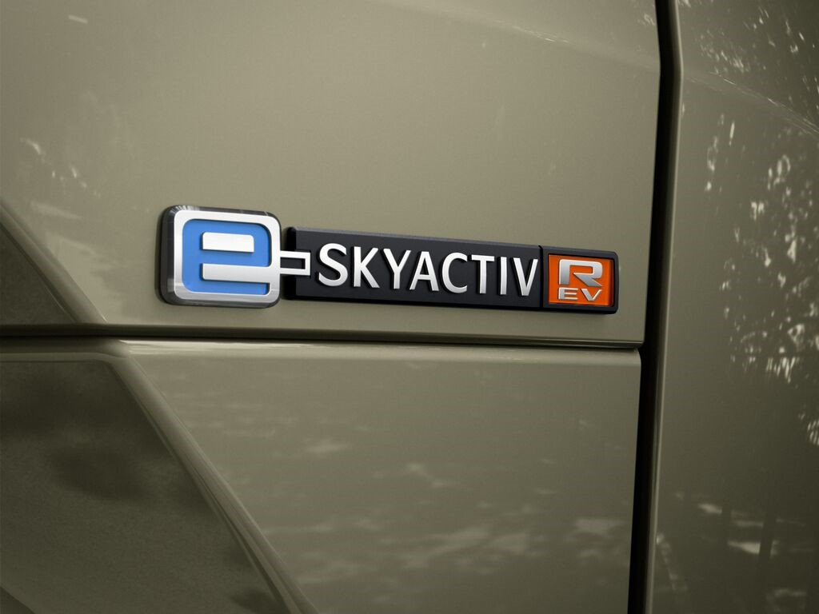
Un coche que puede utilizarse como vehículo eléctrico para los desplazamientos cotidianos, pero que además incorpora un motor rotativo que genera electricidad para los viajes más largos
La mayoría de los híbridos enchufables convencionales ofrecen una autonomía muy reducida en modo eléctrico, ya que su propulsor principal es un motor de combustión al que el motor eléctrico sirve de complemento. Cuando abordamos el desarrollo del Mazda MX-30 e-Skyactiv R-EV, llevamos a cabo un estudio entre clientes sobre el uso en condiciones reales de la propulsión eléctrica e híbrida. Como resultado, llegamos a la conclusión de que una batería con una autonomía de 85 km a carga completa permitiría a los clientes utilizar el coche fundamentalmente en modo eléctrico puro.
Sin embargo, cuando el cliente necesita algo más que esos 85 km —por ejemplo, en una escapada de fin de semana—, el motor rotativo genera electricidad para alimentar la batería y hace posibles los trayectos más largos.
Uno de los aspectos más interesantes de esta solución radica en una de las características esenciales de los motores rotativos: son más compactos y ocupan poco espacio. Así, el motor rotativo de nuevo desarrollo que se emplea como generador tiene 830 cm³ y una entrega de potencia máxima de 55 kW (75 CV) a 4.500 rpm, con unas dimensiones más reducidas que las de un motor térmico de potencia similar.
El resultado es un generador compacto de alta potencia, integrado de forma coaxial con un motor eléctrico que desarrolla 125 kW (170 CV), que pudimos adaptar sin dificultad al tamaño del vano motor sin reducir el espacio del habitáculo.
A continuación, combinamos esta motorización compacta con una batería de ion litio de 17,8 kW y con un depósito de gasolina de 50 litros. De este modo, el Mazda MX-30 e-Skyactiv R-EV ofrece una autonomía de 85 km en modo eléctrico puro para los desplazamientos cotidianos y, además, flexibilidad absoluta para hacer trayectos más largos, gracias a su capacidad para generar electricidad con el motor rotativo. Sin preocuparse por la autonomía y con la misma velocidad máxima de 140 km/h que ya ofrecía el Mazda MX-30 totalmente eléctrico.

Una experiencia de conducción pura y cómoda, gracias a un motor eléctrico que actúa en todo momento como propulsor del vehículo
Para que un coche sea respetuoso con el medio ambiente y nos permita disfrutar de una vida activa, la autonomía no es lo único en lo que debemos fijarnos: el comportamiento de conducción también es fundamental. En el Mazda MX-30 e-Skyactiv R-EV, el motor rotativo se utiliza exclusivamente para generar electricidad, no como propulsor del vehículo. Por eso, ofrece en todo momento la misma experiencia de conducción Jinba Ittai de alta calidad que el Mazda MX-30 totalmente eléctrico.
Con las recargas diarias, el Mazda MX-30 e-Skyactiv R-EV puede utilizarse como vehículo eléctrico para las necesidades cotidianas. Pero es que, además, sigue ofreciendo la misma experiencia de conducción cómoda y pura, comparable a la del MX-30 totalmente eléctrico, cuando se mueve con electricidad generada por el motor rotativo. Es más, el conductor puede elegir entre tres modos de conducción que eliminan cualquier tipo de estrés, se adaptan a distintas situaciones y ofrecen beneficios medioambientales.
Un híbrido enchufable en serie con un excelente equilibrio entre comportamiento de conducción, comodidad y prestaciones ambientales
Como ya hemos dicho, algunos de nuestros clientes han elegido formar una familia, vivir cerca de la naturaleza en la periferia de una ciudad y desplazarse cada día para trabajar. Otros son justamente el caso contrario: viven en la ciudad y les gusta salir de excursión por los alrededores los fines de semana con la familia o con amigos. Ambos estilos de vida implican muchos kilómetros de autopista. El Mazda MX-30 e-Skyactiv R-EV utiliza propulsión eléctrica sea cual sea la situación. Cuando conduces a velocidad de autopista o cuando subes un puerto de montaña, incluso mientras el motor rotativo suministra electricidad a la batería.
El Mazda MX-30 e-Skyactiv R-EV tiene la ventaja añadida de que emplea el motor rotativo para generar y suministrar electricidad a la batería en distintas situaciones: cuando el conductor acelera de forma rápida y le reclama al coche más potencia, cuando le interesa mantener cargada la batería para alimentar dispositivos eléctricos u otros aparatos una vez llegados al lugar de destino o, sencillamente, cuando necesitamos recorrer largas distancias. El modelo ofrece un equilibrio óptimo entre sostenibilidad, comportamiento de conducción y comodidad de uso en modo eléctrico. Es más fácil utilizarlo de una forma respetuosa con el medio ambiente y libera de preocupaciones al conductor.
Tres modos de conducción a elegir, para una mayor facilidad de uso
El Mazda MX-30 e-Skyactiv R-EV pone a disposición de los conductores tres modos de conducción, según la situación y la forma en que quieran utilizar el coche: modo Normal, modo EV y modo Carga. Ninguno de ellos afecta a la velocidad máxima del vehículo de 140 km/h.
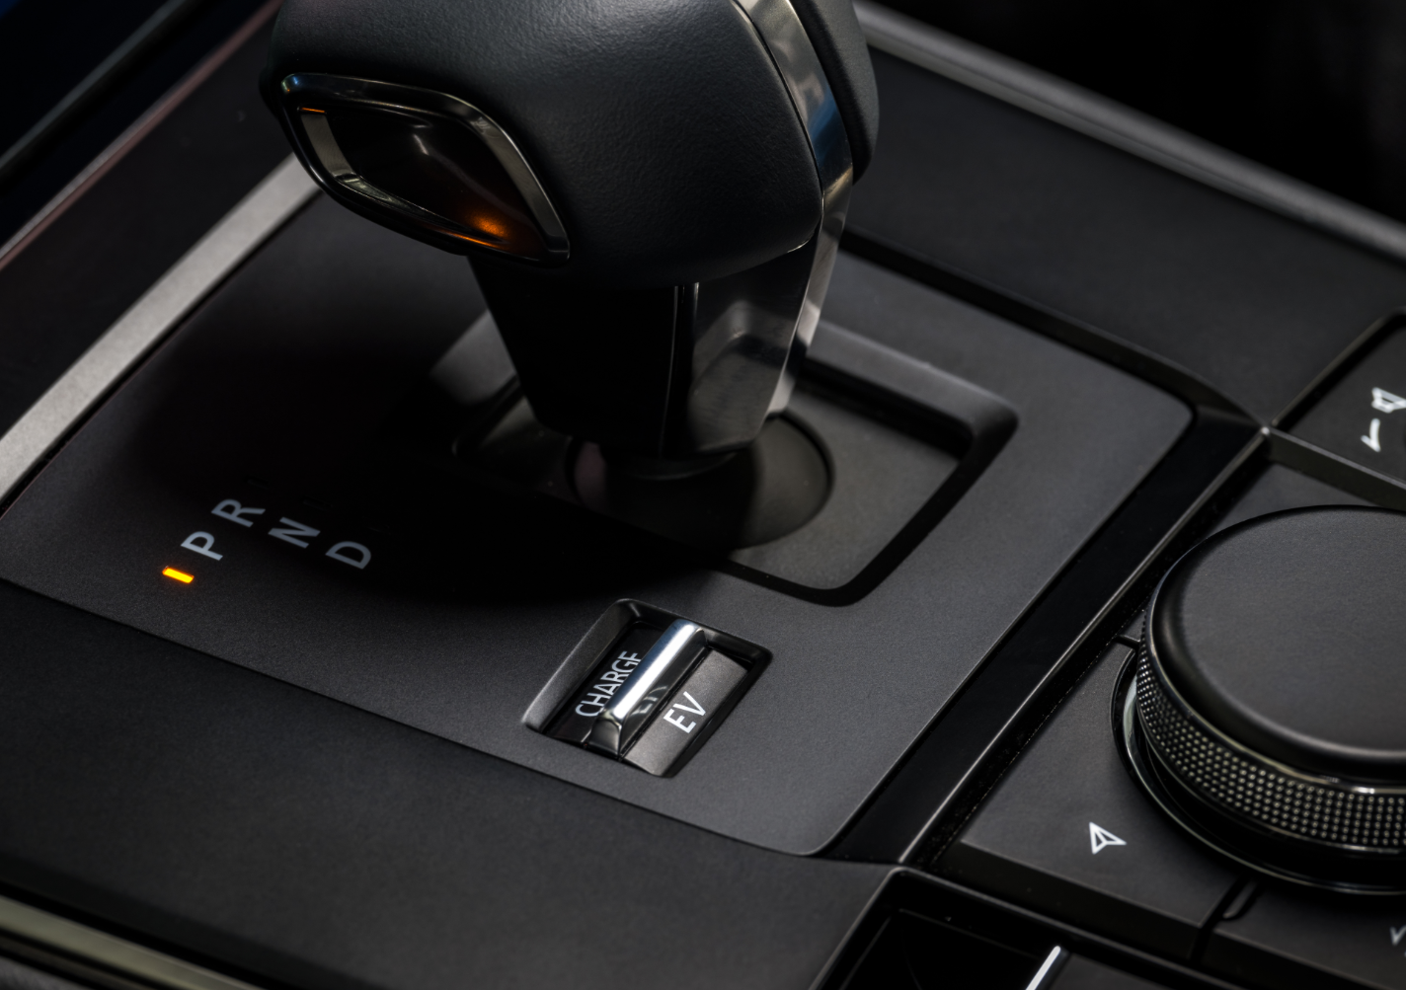
El modo Normal utiliza propulsión eléctrica y ofrece buenas características de marcha. Se utiliza mientras la batería tiene carga suficiente, con el motor rotativo inactivo. Ahora bien, si en un momento dado se necesita más potencia de la que puede suministrar la batería —por ejemplo, cuando el conductor acelera—, el motor rotativo se activa y suministra a la batería la energía adicional necesaria, en función de la presión sobre el acelerador. De este modo, el Mazda MX-30 e-Skyactiv R-EV ofrece una aceleración excepcional y garantiza unas prestaciones de conducción excelentes sea cual sea el nivel de la batería.

En el modo EV, el vehículo se mantiene en modo eléctrico durante el mayor tiempo posible. En este modo, el vehículo utiliza exclusivamente la carga de la batería hasta que la agota por completo. No obstante, si el conductor necesita acelerar de forma enérgica y pisa el pedal del acelerador más allá de un cierto punto (equivalente a la función de kickdown en un vehículo de caja automática estándar), también en este modo se activa el motor rotativo, para generar la energía necesaria para que el vehículo acelere con la máxima potencia posible.
El modo Carga se utiliza para preservar la carga de la batería. Es útil, por ejemplo, si queremos guardar la carga para circular de noche en silencio por una zona residencial una vez que lleguemos al destino, o si vamos de camping y queremos emplear la batería del coche para alimentar equipos eléctricos. Es posible definir la cantidad de carga de la batería que se desea reservar, en incrementos del 10%.
Cuando la carga de la batería cae por debajo del nivel de reserva especificado, el generador se activa, recarga la batería hasta el nivel especificado y se encarga de mantenerla en ese nivel de carga. Mientras la batería se encuentra por encima del nivel de carga establecido, el coche funciona en un modo equivalente al Normal, hasta que el nivel cae hasta el valor especificado. A partir de ese momento, el motor rotativo se encarga de mantener la batería en ese nivel.
La misma conducción Jinba Ittai que con el Mazda MX-30 eléctrico puro
Cuando lanzamos el Mazda MX-30 totalmente eléctrico en 2020, queríamos que fuera un coche que ayudara a relajarse y disfrutar de cualquier trayecto, hasta el punto de que los conductores pensaran con gusto en el tiempo que pasan al volante cada día. Por eso, perfeccionamos el modelo hasta obtener una experiencia de conducción confortable y que ofreciera placer en estado puro.
El Mazda MX-30 e-Skyactiv R-EV incorpora la misma tecnología de control de la conducción que desarrollamos para el MX-30 totalmente eléctrico original. Este nuevo modelo ofrece también una conducción cómoda, con un excelente agarre, movimientos fluidos y una excelente controlabilidad. La conducción es intuitiva, como si el coche fuera una extensión del cuerpo del conductor.
Para conseguir estas características, el Mazda MX-30 e-Skyactiv R-EV comparte las siguientes tecnologías con el Mazda MX-30 totalmente eléctrico:
- Tecnología G-Vectoring Control Plus electrónica (e-GVC Plus): hace posible un movimiento fluido del vehículo en todas las direcciones, con sensaciones aún más naturales para todos los ocupantes.
- Pedal del acelerador: se ha diseñado a la medida las características del cuerpo humano, para conseguir un control de la entrega de par de alta precisión.
- Sistema de freno regenerativo + freno de fricción: el sistema detecta la presión con la que el conductor pisa el pedal de freno y determina la fuerza de frenado necesaria. En este proceso, regenera tanta energía cómo es posible y compensa cualquier déficit de fuerza aplicando frenado por fricción. Como resultado, se consigue una regeneración de energía muy eficaz y se aplica una fuerza de frenado acorde con los deseos del conductor.
- Levas en el volante: permiten al conductor controlar a voluntad la velocidad del vehículo en numerosas situaciones, y controlar fácilmente la carga delantera y trasera.
Funcionalidad de recarga mejorada
El Mazda MX-30 e-Skyactiv R-EV admite recargas normales de corriente alterna monofásica y trifásica, así como recargas rápidas de corriente continua. Además, puede conectarse a cargadores tipo 2 y CCS, lo que maximiza las posibilidades de recarga.


En un punto de carga rápida de 36 kW o más, la batería puede ser cargada desde SOC 20% hasta 80% en unos 25 minutos aproximadamente. Con carga normal trifásica de corriente alterna de 11 kW, la batería se recarga en unos 50 minutos. La carga normal monofásica de corriente alterna de 7,2 kW requiere aproximadamente 1 hora y 30 minutos.
El puerto de carga se encuentra en el paso de rueda trasero. Esta ubicación se ha seleccionado después de analizar las estaciones de carga disponibles en los distintos mercados y, de paso, permite que el usuario conecte el cable de carga sin forzar la postura. El Mazda MX-30 e-Skyactiv R-EV está equipado con un indicador que informa del estado de carga. Además, el puerto de carga está provisto de una tapa que impide la entrada de lluvia o polvo, reduciendo el riesgo de descargas eléctricas o daños en el sistema durante la carga.
Modelo | Capacidad de la batería | Método de carga | (Entrada máxima aceptable) |  | Salida del punto de carga |  | Tiempo de carga
Mazda MX-30 e-Skyactiv R-EV | 17,8 kWh | Normal (CA) | Monofásica | 7,2 kW | Monofásica | 7,2 kW o más | Aprox.  1 h 30 min
 |  |  | Trifásica  (solo modelos europeos) | 11 kW | Trifásica | 11 kW o más | Aprox.  50 min
 |  | Rápida (CC) | 36 kW |  | 36 kW o más |  | Aprox.  25 min

Un suministro eléctrico externo para cuando lo necesites
El Mazda MX-30 e-SKYACTIV R-EV tiene funcionalidad V2L (vehicle to load) y puede emplearse para suministrar electricidad a consumidores externos. Con la funcionalidad V2L, es posible proporcionar suministro a consumidores eléctricos hasta una potencia de 1500 W, utilizando la toma de corriente del maletero. Esta función resulta muy práctica para llevarse de camping un hornillo eléctrico o una máquina de café. O para conectar un ordenador portátil y trabajar al aire libre sin preocuparse de que se quede sin batería.
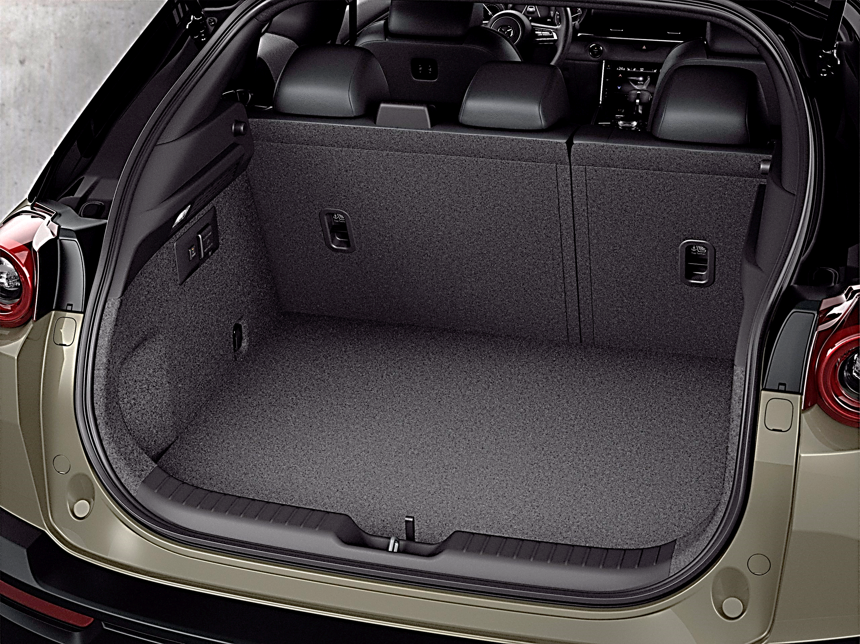
- UN HÍBRIDO ENCHUFABLE CON UN MOTOR ROTATIVO QUE ACTÚA COMO GENERADOR
- Una aportación estratégica y real a la sostenibilidad medioambiental, por medio de distintas tecnologías de electrificación
En Mazda queremos contribuir a una reducción real de las emisiones de dióxido de carbono. Para ello hemos adoptado una “estrategia multisolución”, que pone el foco en la sostenibilidad desde la perspectiva de un análisis del ciclo de vida (ACV). Dicho de otro modo: tenemos en cuenta las emisiones de dióxido de carbono a lo largo de todo el ciclo de vida de un vehículo, desde que se fabrica hasta que se reduce a chatarra.
Esta estrategia también toma en consideración una serie de variables regionales, como el uso que se le da a los coches en cada mercado o la idoneidad de las configuraciones de generación eléctrica y las fuentes de energía que incorporan. El objetivo último consiste en ofrecer en cada mercado vehículos que produzcan las emisiones de dióxido de carbono más bajas que sea posible.
Para ello, estamos introduciendo múltiples tecnologías de electrificación; el uso de un motor rotativo para generar electricidad es tan solo una de ellas. Los motores rotativos son más pequeños que los motores de pistones de potencia similar. En consecuencia, ahorran espacio y se adaptan más fácilmente a la configuración de los diferentes sistemas de propulsión. Por tanto, pueden combinarse de manera más sencilla con otros componentes, como motores eléctricos, baterías y depósitos de combustible, para crear múltiples opciones de propulsión para un mismo vehículo; por ejemplo, sistemas híbridos enchufables o híbridos en serie. De este modo, podremos ofrecer productos diferenciados que tengan en cuenta las circunstancias de cada mercado regional.
Ventajas de los sistemas híbridos enchufables
Una de nuestras múltiples tecnologías de electrificación es la que ofrece la configuración básica del Mazda MX-30 e-Skyactiv R-EV: un sistema híbrido enchufable que utiliza un motor rotativo como generador eléctrico, con importantes ventajas para los clientes.

El motor rotativo como generador eléctrico
El Mazda Cosmo Sport (Mazda 110S) se presentó el 30 de mayo de 1967 y fue el primer automóvil del mundo movido por un motor rotativo de dos rotores. La industria lo calificó como el “motor ideal”, ya que era potente, compacto, ligero y sumamente silencioso. Mazda comercializó esta tecnología durante 45 años, a lo largo de los cuales produjo cerca de 2 millones de automóviles equipados con motores rotativos. Más que ningún otro fabricante.
En todo ese tiempo, el motor rotativo ha sido un símbolo de la vocación de la marca de desafiar lo establecido, de su pasión por los nuevos retos y de la perseverancia con la que ha superado las dificultades. En junio de 2012, Mazda dejó de fabricar su modelo RX-8 y, con ello, interrumpió la producción en serie del motor rotativo. Diez años después, el motor rotativo ha vuelto. En su nueva versión, se ha adaptado a las necesidades de los nuevos tiempos: ahora no se emplea como motor de propulsión, sino para generar electricidad.
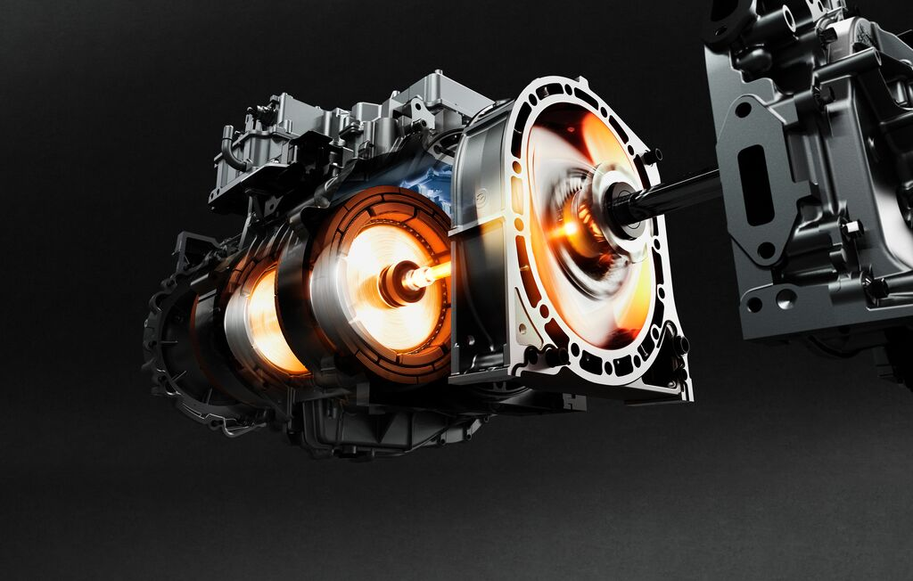

Más compacto
Mientras que el RX-8 montaba un motor 13B Renesis con dos rotores de 654 cm³ cada uno, el MX-30 e-Skyactiv R-EV lo utiliza como generador eléctrico, en formato de un solo rotor de 830 cm³. Se trata de un motor muy compacto, con un radio de generación (R) de 120 mm y una anchura de 76 mm. Forma una unidad integrada con el motor eléctrico y el generador, con los tres elementos situados en el mismo eje, y con una anchura total inferior a 840 mm, que cabe en el mismo vano motor que el Mazda MX-30 totalmente eléctrico.
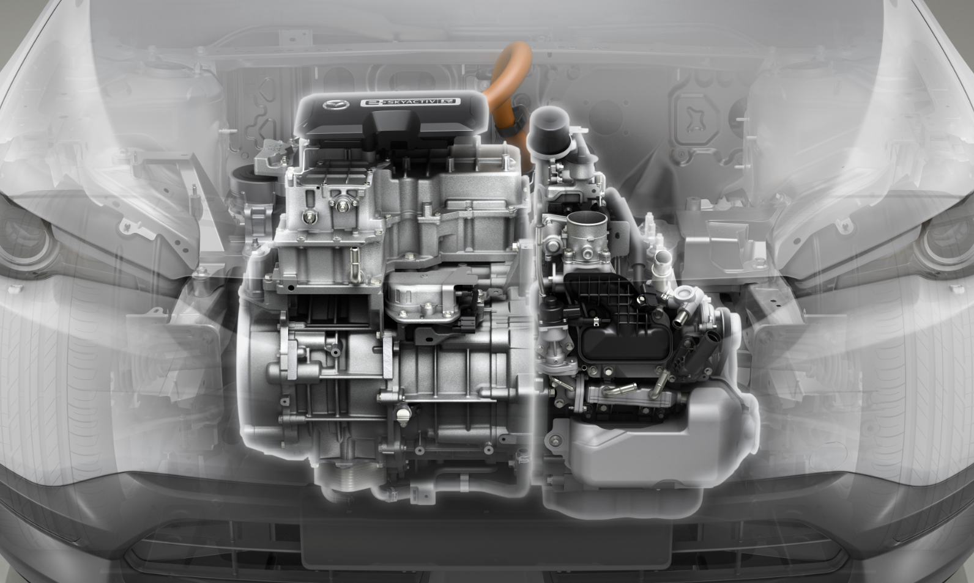
Del mismo modo, el peso total del nuevo motor rotativo se ha rebajado en más de 15 kg en comparación con el motor Renesis, utilizando aluminio en la carcasa lateral de la estructura en lugar de fundición de hierro.

Cifras de consumo mejoradas y emisiones más bajas
La principal novedad que ha permitido reducir el consumo y las emisiones del motor rotativo del Mazda MX-30 e-Skyactiv R-EV ha sido la adopción de un sistema de inyección directa de combustible. Cuando se inyectaba gasolina en los puertos de un motor rotativo convencional, una parte significativa de la mezcla combustible acababa en la parte trasera de la cámara de combustión, no se quemaba por completo y se expulsaba por el escape en forma de gases sin quemar. Evidentemente, esto tenía un efecto negativo tanto en el consumo como en la entrega de potencia del motor.
El motor rotativo del Mazda MX-30 e-Skyactiv R-EV utiliza inyección directa, lo que hace posible distribuir la mezcla combustible en la zona de combustión principal y obtener una combustión más eficiente. Además, la inyección directa pulveriza el combustible en el momento de la inyección, produciendo una vaporización suficiente incluso a temperaturas más bajas. Esta pulverización ayuda a evitar la inyección de combustible en exceso.
El motor también ha adoptado un sistema de recirculación de los gases de escape (EGR) que, de nuevo, mejora las cifras de consumo. Esta EGR trabaja principalmente a bajas revoluciones y cargas bajas del motor. Su interés radica en que evita pérdidas por enfriamiento, debidas a que las cámaras de combustión de los motores rotativos presentan una superficie mayor que las de los pistones.
Evolución de las juntas y de la superficie de deslizamiento en el interior de la carcasa del motor
En el extremo de cada rotor hay segmentos que garantizan la estanqueidad de las cámaras de combustión. Durante el desarrollo del Mazda MX-30 e-Skyactiv R-EV se incrementó la anchura de estas juntas hasta 2,5 mm para hacerlas más resistentes al desgaste. También se modificó el recubrimiento de la superficie trocoide del interior de la carcasa, para reducir el desgaste y la resistencia a la fricción.
A cermet coating (consisting of ceramic and metal components) is applied to the aluminium side housings using a high-speed flame method to reduce friction and wear.
En las carcasas laterales de aluminio se aplica un revestimiento de cermet (formado por componentes cerámicos y metálicos) mediante un método de llama de alta velocidad para reducir la fricción y el desgaste.
Batería
A la hora de dimensionar la batería del Mazda MX-30 e-Skyactiv R-EV, el objetivo era contar con una capacidad suficiente para garantizar 85 km de autonomía en modo exclusivamente eléctrico y, al mismo tiempo, no perder de vista a los clientes que desean usar su coche para trayectos más largos sin preocuparse por las recargas. Por otro lado nos impusimos la obligación de valorar el impacto medioambiental de la batería a lo largo de todo el ciclo de vida del vehículo. Decidimos que una batería de 17,8 kW podía cumplir todos estos requisitos.
Al igual que el Mazda MX-30 totalmente eléctrico, el Mazda MX-30 e-Skyactiv R-EV monta una batería de celdas de ion litio. Para que sea lo más compacta posible, hemos elegido una configuración de alta densidad energética, con los componentes de alta tensión conectados a una barra colectora. El sistema de refrigeración mediante refrigerante tiene también una estructura de bajo perfil, que contribuye a reducir al mínimo la altura de la carcasa de la batería.
La carcasa de la batería está unida firmemente a la carrocería del vehículo, lo cual mejora la rigidez general. En cuanto al depósito de gasolina, de 50 litros, se ha incorporado con un efecto mínimo en el espacio del habitáculo.
Motor eléctrico
El motor del Mazda MX-30 e-Skyactiv R-EV desarrolla una potencia máxima de 125 kW (170 CV) a 9.000 rpm y tiene una entrega máxima de par de 260 Nm a 4.481 rpm. El sistema de refrigeración es de aceite, lo que también se traduce en unas dimensiones más compactas.
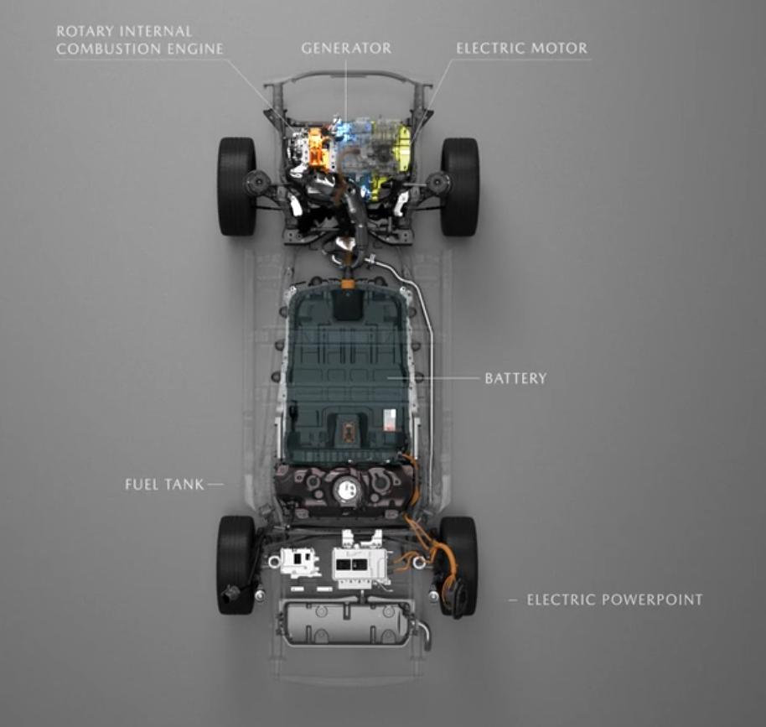
- MAZDA MX-30 E-SKYACTIV R-EV “EDICIÓN ESPECIAL R”
- Elementos de diseño exclusivos y un modelo especial Edition R para celebrar el regreso del motor rotativo
El Mazda MX-30 e-SKYACTIV R-EV tiene dos características exclusivas que no están presentes en ningún otro de los modelos de la gama del Mazda MX-30.
La primera son los distintivos creados específicamente para el Mazda MX-30 e-Skyactiv R-EV. En concreto, este modelo lleva dos distintivos exclusivos en su exterior. El primero es un emblema e-Skyactiv R-EV, situado en el lado derecho de la trasera del vehículo. El segundo es un emblema en forma de rotor, situado sobre los pasos de rueda delanteros. Este emblema lleva en su parte central una letra "e" de color naranja que simboliza la generación de energía.
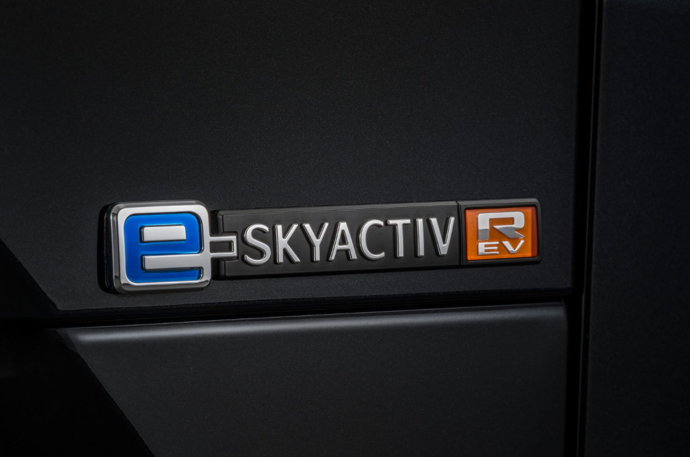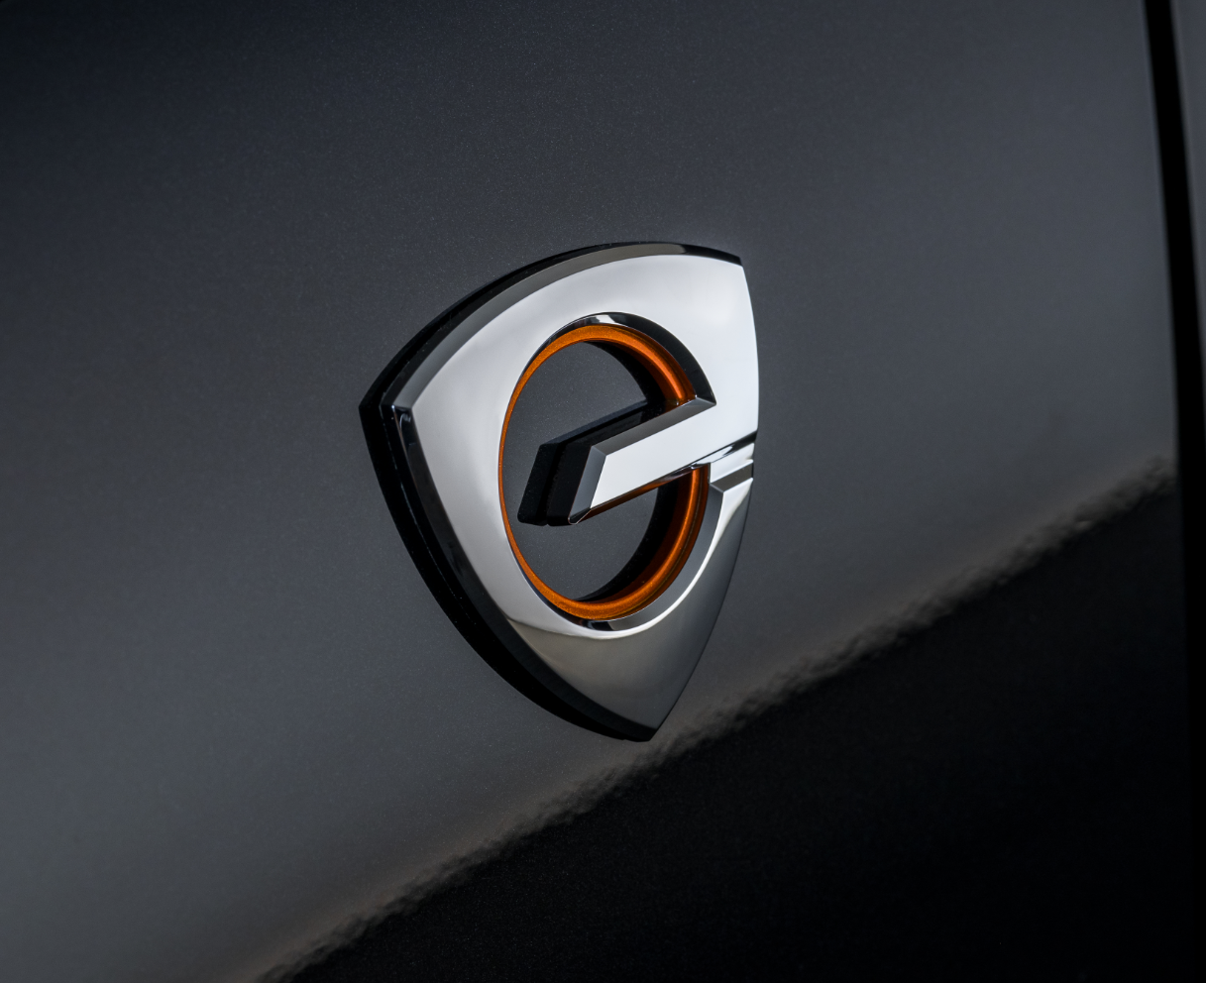
La otra característica exclusiva del Mazda MX-30 e-Skyactiv R-EV es el diseño de las llantas de aleación, que mejoran el comportamiento aerodinámico. Las anteriores llantas de aleación del Mazda MX-30 ya destacaban por su aerodinámica. En el nuevo diseño, se ha optimizado la forma de la sección transversal, para crear unas llantas ligeras y con una resistencia al aire sensiblemente más baja. Se presentan en un tono base negro que les da un aspecto más elegante.
Edition R
Mazda fue la primera empresa del mundo que comercializó con éxito el motor rotativo. Este motor ocupa un lugar muy especial en la historia de Mazda y representa nuestro espíritu de “romper con lo establecido”, que mezcla a partes iguales pasión por los nuevos retos y perseverancia para vencer las dificultades. Aunque en 2012 interrumpimos la producción en serie de vehículos con motor rotativo, no hemos dejado de dedicar recursos de I+D a esta tecnología de propulsión, porque no estamos dispuestos a dejar que su luz se apague.
Diez años después, el motor rotativo ha encontrado una nueva aplicación, como generador de electricidad en el Mazda MX-30, el vehículo más avanzado dentro de la estrategia de electrificación de Mazda. El Edition R —la R significa "regreso"— es precisamente eso: un modelo de edición especial que conmemora la vuelta del motor rotativo. Presenta un diseño hecho a medida para la ocasión, salpicado de elementos que recuerdan a su propietario que conduce un vehículo equipado con un motor rotativo.
Color de carrocería exclusivo: Maroon Rouge Metallic
En el Edition R se utiliza el exclusivo color de carrocería Maroon Rouge Metallic. Este tono es un homenaje al color en el que estaba pintado el techo del Mazda R360 Coupé, nuestro primer turismo. Ya se empleó en los modelos de edición especial que se lanzaron en 2020, con motivo del centenario de la marca. Ahora, lo hemos recuperado —con un nuevo look— como color de carrocería exclusivo para nuestro Edition R especial, con el que celebramos la incorporación del motor rotativo en nuestro nuevo modelo Mazda MX-30 e-Skyactiv R-EV. En el Edition R, el color Maroon Rouge Metallic está presente en los embellecedores que recorren los laterales del techo. El resto de la carrocería, el techo y el interior son de color negro, con un aspecto visual contemporáneo e irrepetible.
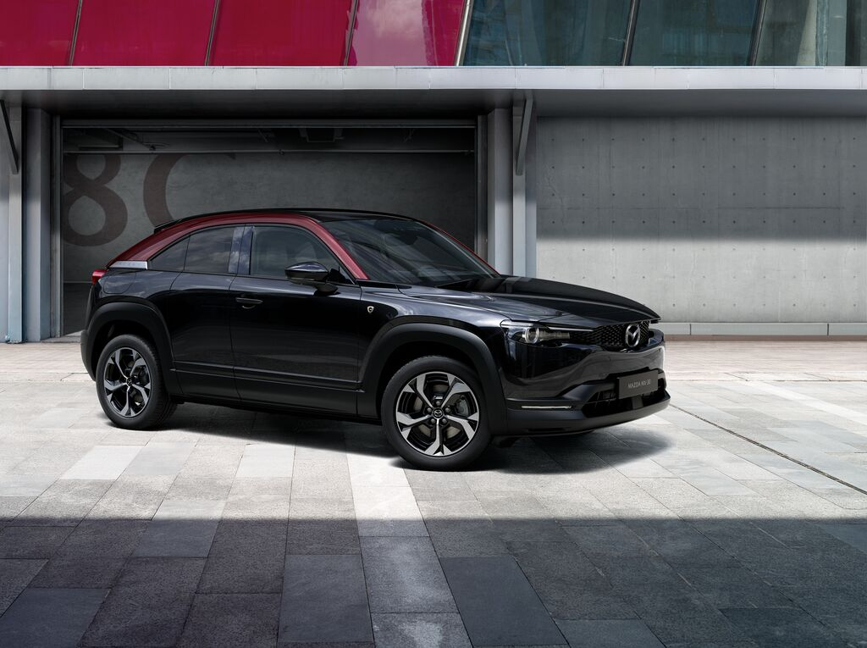
Mando a distancia
El mando a distancia del Edition R también es especial: la curva de los bordes horizontales del panel frontal del mando sigue el mismo ángulo que los laterales de los rotores del motor rotativo del Mazda MX-30 e-Skyactiv R-EV. Además, los laterales tridimensionales del mando tienen una anchura de 2,5 mm, exactamente lo mismo que las ranuras de los segmentos del rotor, y están rematados con un revestimiento brillante. El mando lleva grabado en su parte frontal el logotipo exclusivo Edition R. Somos conscientes de que nuestros clientes no podrán ver el motor rotativo que monta este modelo. Esperamos que esta recreación de elementos en el llavero sirva como un recordatorio tangible del carácter único del motor que lleva el coche en su interior.
Alfombrillas
Las alfombrillas de los asientos delanteros y traseros llevan estampadas unas exclusivas placas de color naranja con el texto “Edition R”. Al igual que en el caso del mando a distancia, estas placas están atravesadas por una línea blanca del mismo grosor que la ranura de los segmentos del rotor del motor, es decir, 2,5 mm. El color naranja se ha empleado tanto en la placa como en las costuras que recorren las alfombrillas a ambos lados de la placa, y representa la energía que genera el motor rotativo. Las alfombrillas de los asientos del conductor y del acompañante también incluyen un emblema cromado con el logotipo del Mazda MX-30 e-Skyactiv R-EV.
Reposacabezas
Los reposacabezas de los asientos del conductor y del acompañante llevan grabada una imagen del emblema exclusivo del Mazda MX-30 e-Skyactiv R-EV y del logotipo del modelo Edition R. De nuevo, este exclusivo diseño grabado recuerda discretamente que el coche está equipado con un motor rotativo.

- ESPECIFICACIONES TÉCNICAS
Dimensiones
Tipo de carrocería |  | SUV
Puertas |  | 4 / 5
Número de plazas |  | 5 personas
Exterior
Longitud total (sin soporte para placa de matrícula) | mm | 4.395
Anchura total | mm | 1.795
Anchura total (de espejo a espejo) | mm | 2.035
Altura total (sin antena tipo aleta de tiburón, con conductor de 75 kg) | mm | 1.555
Distancia entre ejes | mm | 2.655
Voladizo delantero (sin soporte para placa de matrícula) | mm | 895
Voladizo trasero | mm | 840
Ancho de vía delantero | mm | 1.565
Ancho de vía trasero | mm | 1.565
Distancia al suelo entre ejes (con carga, incluido conductor de 75 kg) | mm | 130
Interior
Espacio para la cabeza, plazas delanteras (con / sin techo solar) | mm | 977,4 / 981,5
Espacio para la cabeza, plazas traseras | mm | 939,2
Espacio para los hombros, plazas delanteras | mm | 1.412,1
Espacio para los hombros, plazas traseras | mm | 1.338
Espacio para la cadera, plazas delanteras | mm | 1.389,9
Espacio para la cadera, plazas traseras | mm | 1.232,9
Espacio para las piernas, plazas delanteras | mm | 1.057,5
Espacio para las piernas, plazas traseras | mm | 764,4
Maletero
Volumen (VDA) con los asientos traseros en uso (incluido compartimento inferior) | l | 350 / 332 con sistema de sonido Bose
Volumen (VDA) hasta el techo, con los asientos traseros abatidos (incluido compartimento inferior) | l | 1.155 / 1.137 con sistema de sonido Bose
Altura, del suelo del maletero hasta la bandeja | mm | 501
Longitud suelo de carga hasta la 2ª fila | mm | 804
Longitud suelo de carga hasta la 1ª fila | mm | 1518
Anchura entre los pasos de rueda traseros | mm | 1004
Anchura vano del portón trasero | mm | 996
Depósito de combustible
Capacidad del depósito de combustible | l | 50

Datos sobre el motor e-Skyactiv
Propulsión |  | Tracción delantera
Tipo de motor eléctrico |  | Motor síncrono de corriente alterna
Sistema de refrigeración del motor eléctrico |  | Refrigeración por aceite
Potencia máxima | kW (CV) | 125 (170)
Par máximo | Nm | 260
Tipo de batería |  | Iones de litio
Célula de la batería |  | Prismática
Capacidad de la batería | kWh | 17,8
Capacidad de la batería | V | 355
Peso de la batería | kg | 155,2
Carga CC |  | Corriente máxima 36 kW
Carga CA |  | Corriente máxima 11 kW trifásica, 7,2 kW monofásica
Especificaciones principales del motor rotativo
Aplicación |  |  |  | Generación de electricidad
Cilindrada |  |  | cm³ | 830 x 2¹
Dimensiones trocoide  e: Excentricidad; R: curva trocoide que describe el movimiento del rotor (incluida la componente de translación paralela); b: anchura del alojamiento del motor rotativo |  |  | mm | e: 17,5, R: 120, b: 76
Relación de compresión |  |  |  | 11,9:1
Potencia máxima |  |  | kW (CV) / rpm | 55 (75) / 4.500
Par máximo |  |  | Nm / rpm | 117 / 4.000
Sistema de alimentación de combustible |  |  |  | Inyección directa
Tipo de puertos de admisión |  |  |  | Laterales
Total de puertos de admisión |  |  |  | 2
Configuración de puertos de escape |  |  |  | Laterales
Total de puertos de escape |  |  |  | 2
Juntas apicales – segmentos en los extremos del rotor |  |  |  | 2,5 mm de anchura, partidas en 2, fabricadas en función
Suspensión, ruedas, dirección, frenos, peso y carga útil
Suspensión
Suspensión delantera |  |  |  | Tipo MacPherson
Suspensión trasera |  |  |  | Eje torsional
Llantas y neumáticos
Tamaño de llanta |  |  |  | 18 x 7J
Tamaño de neumático |  |  |  | 215/55 R 18
Dirección
Tipo de dirección |  |  |  | Cremallera y piñón
Tipo de dirección asistida |  |  |  | Dirección asistida eléctrica
Frenos
Tipo, delanteros |  |  |  | Discos ventilados
Tipo, traseros |  |  |  | Discos macizos
Control |  |  |  | Freno regenerativo cooperativo
Freno de estacionamiento |  |  |  | Freno de estacionamiento eléctrico (EPB)
Peso y carga útil
Peso mínimo en orden de marcha |  |  | kg | 1.778
Masa máxima autorizada (MMA) |  |  | kg | 2.251
Peso máximo admisible en el eje delantero |  |  | kg | 1.254
Peso máximo admisible en el eje trasero |  |  | kg | 1.072
Capacidad máxima de carga del techo |  |  | kg | 50

¹El volumen de la cámara de 830 cm³ debe duplicarse de acuerdo con el Reglamento (UE) 2017/1151.
Prestaciones del Mazda MX-30 con motor e-Skyactiv R-EV (125 kW / 170 CV)
Prestaciones
Velocidad máxima (con limitador) | km/h | 140
Aceleración (0-100 km/h) | s | 9,1
Consumo de combustible WLTP
Autonomía del modo eléctrico, ciclo combinado | km | 85
Autonomía del modo eléctrico, ciclo urbano | km | 110
Consumo de combustible ponderado | l/100 km | 1,0
Consumo eléctrico ponderado | kWh/100km | 17,5
Emisiones WLTP1
Emisiones de CO₂, ciclo combinado | g/km | 21
Categoría de emisiones según norma europea |  | Euro 6 G2

#MX30
#Mazda
#DriveTogether

Para más información visite nuestro Portal de Prensa
https://es.mazda-press.com/cars/mazda-mx-30/

Autonomía en modo eléctrico puro: 110 km en ciclo urbano europeo WLTC y 85 km en ciclo combinado europeo WLTC. Cifras de autonomía aplicables cuando el vehículo circula en modo EV. Estos valores corresponden a condiciones de prueba específicas. La autonomía real en modo eléctrico puro puede variar dependiendo de las condiciones reales de conducción. Adicionalmente, en determinadas situaciones se activa el motor rotativo para proporcionar la potencia requerida; por ejemplo, cuando el conductor acelera con rapidez y pisa deliberadamente el pedal más allá de un determinado punto (equivalente al kickdown de cambio forzado en el pedal del acelerador de los vehículos automáticos convencionales).
En situaciones en las que el conductor acelera de forma enérgica y pisa deliberadamente el pedal más allá de un determinado punto (equivalente al kickdown forzado en el pedal del acelerador de los vehículos automáticos convencionales).
La entrega de potencia se reduce cuando el nivel de la batería es demasiado bajo. Si la batería se descarga por completo, el motor rotativo se activa automáticamente y genera electricidad para asistir a la aceleración.
La tensión y la corriente de los puntos de carga normales de corriente alterna varían de un país a otro. Los ejemplos de la tabla corresponden a puntos de carga típicos con corriente monofásica de 7,2 kW y trifásica de 11 kW. El tiempo de recarga depende también del tipo de cable de carga que utilice el cliente.
Tiempo de carga desde un estado de carga del 20% a otro del 80%, utilizando un punto de carga capaz de suministrar la tensión máxima que admite el vehículo (con una temperatura ambiente y de la batería de 25 °C). El tiempo de carga real se ve influido por factores tales como la tensión que suministra el punto de carga, el nivel de batería remanente y la temperatura del aire exterior.
Valores de consumos y emisiones de CO₂ medidos según procedimiento de homologación WLTP; Reglamento (UE) 1151/2017; Reglamento (UE) 2007/715.

